Министерство образования Архангельской области

Государственное бюджетное профессиональное
образовательное учреждение Архангельской области
«Архангельский педагогический колледж»
ул.Смольный Буян, д,5, Архангельск
Тел./факс (8182) 68 93 93, E-mail gapk_2010@mail.ru, http:/ www.avpu.ru

от 18 февраля 2022 года  №_________________ от___________________ | В дошкольные образовательные организации

ИНФОРМАЦИОННОЕ ПИСЬМО

В рамках работы Ресурсного центра ГБПОУ АО «Архангельский педагогический колледж» 30 марта 2022 года в 13.00 проводит областной методический семинар «Ознакомление детей дошкольного возраста с народным искусством и нематериальным культурным наследием как фактор реализации воспитательных задач образования».
Семинар проводится в рамках мероприятий Года народного искусства и нематериального культурного наследия.
На семинаре планируется рассмотреть вопросы разработки и реализации программ дополнительного образования детей, опыт реализации программ и проектов, направленных на ознакомление детей с народным искусством и нематериальным культурным наследием, содержащих региональный компонент.
Организатором семинара является кафедра теории и методики дошкольного образования Архангельского педагогического колледжа.
Методический семинар будет проводится в онлайн формате, ссылка будет отправлена участникам в день проведения на адрес электронной почты, указанный при регистрации. Для участия в мероприятии необходимо быть зарегистрированным в Гугл, при участии в семинаре иметь камеру, микрофон и колонки, соединение с интернетом.
Ориентировочное время проведения семинара - 13.00-15.00.

Для участия в семинаре просим пройти регистрацию до 28 марта 2022 года
по ссылке - https://docs.google.com/forms/d/1AB-9xuzbWVYXX37f-wIUm0wDG_PaEm1A_ugzVyiVRUs/edit
Обращаю внимание, что при регистрации форма следующим образом:
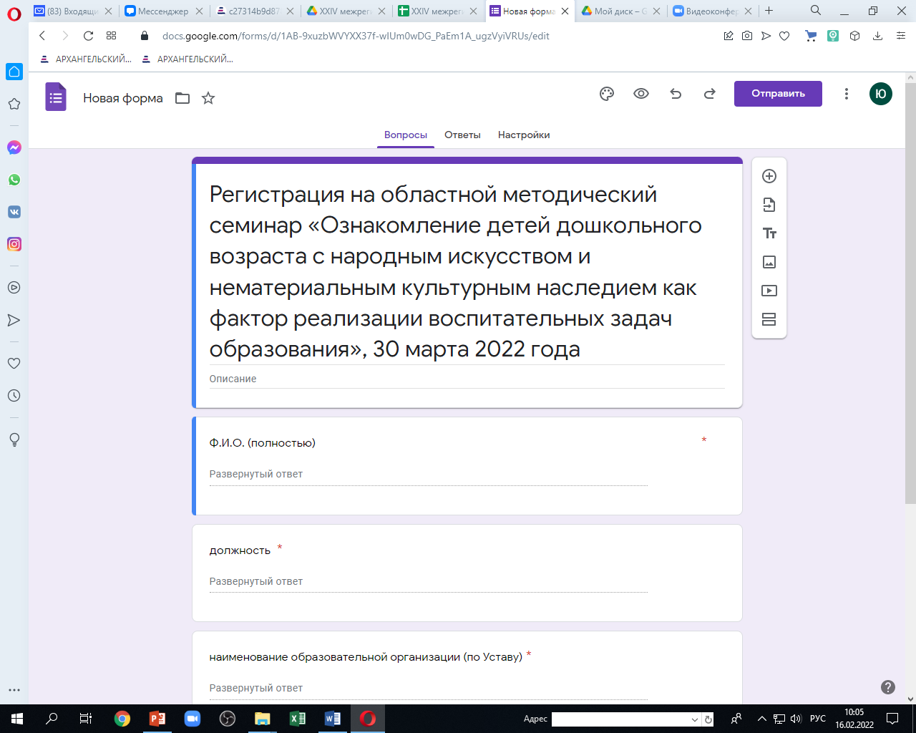
Все участники получают именные сертификаты.
Получить дополнительную информацию о семинаре можно по телефону 8 960 002 92 81, после 18 часов. (Контактное лицо – Спехина Юлия Анатольевна, руководитель по инновационному и методическому развитию Архангельского педагогического колледжа)

Директор колледжа Л.А.Перова

